

|  |
| --- |
| **Universidad Internacional de La Rioja**  **Escuela Superior de Ingeniería y Tecnología**  **Máster Universitario en Análisis y Visualización de Datos Masivos** |
|  |
| Desarrollo de Visualizaciones y Modelos de Descriptivos y Predictivos para medir la prestación del servicio en la “Atención de la sanción Semicerrado, Externado Media Jornada de adolescentes y Jóvenes en Conflicto con la Ley Penal (Santander - Colombia)”. |

**Trabajo Fin de Máster**

**Tipo de trabajo:** Piloto Experimental

**Presentado por:** Celis Pineda, Diana Paola

**Director/a:** Garay Gallastegui, Luis Miguel

**Resumen**

**Palabras Clave:**

**Abstract**

**Keywords:**

**Índice de contenidos**

1. Introducción 7

1.1 Justificación 7

1.2 Planteamiento del trabajo 9

1.3 Estructura de la memoria 10

2. Contexto y estado del arte 10

Objetivos concretos y metodología de trabajo 14

3.1. Objetivo general 14

3.2. Objetivos específicos 14

3.3. Metodología del trabajo 14

4. Desarrollo específico de la contribución 17

5. Conclusiones y trabajo futuro 17

5.1. Conclusiones 17

5.2. Líneas de trabajo futuro 17

6. Bibliografía 17

Anexos 19

Anexo I. Título anexo I 19

Anexo II. Título anexo II 19

**Índice de tablas**

Tabla 1. Diccionario de Datos 11

**Índice de figuras**

Figura 1. Ramas del Data Mining [2] 10

Figura 2. Figura 2. Los Tipos de Aprendizaje [7]………………………………………………...12

# Introducción

## El siguiente TFM (Trabajo Fin de Master) pretende implementar modelos descriptivos, predictivos y la generación de visualizaciones que permitan medir el impacto en los adolescentes y jóvenes que ingresan al programa "Atención de la sanción Semicerrado, Externado Media Jornada de Adolescentes y Jóvenes en Conflicto con la Ley Penal (Santander - Colombia)”.

## Este proyectó se realizará como un plan Piloto en la Corporación Alianza para el Desarrollo Ambiental Social y Económico Sostenible “Corpoadases” y mediante la implementación de herramientas y análisis de información que puedan detectar y realizar acciones que midan el impacto en la gestión realizada en los adolescentes y jóvenes y la relación que existe entre el tipo de delito, situación socio-familiar, nivel de estudio entre otras variables y con los resultados que se obtengan ayuden a la corporación a tomar acciones y desarrollar estrategias entre las áreas transversales (Terapia Ocupacional, Psicología, Nutrición, Trabajo Social, Artes, Cultura y Deportes) para trabajar con los Adolescentes y Jóvenes que ingresan al programa y como institución agregar valor al trabajo que realizan mejorando la calidad del servicio.

## Justificación

Corpoadases Alianza Para el Desarrollo Ambiental, social y económico sostenible; es una organización sin ánimo de lucro, creado por un grupo de profesionales de diferentes áreas del conocimiento, que pretende desde una alianza de voluntades ofrecer una respuesta eficiente, eficaz y efectiva a las diferentes problemáticas de niños, niñas, adolescentes, jóvenes y familias; víctimas de múltiples violencias que conllevan a la vulneración de sus derechos.

La Misión de Corpoadases es ser una organización privada, que busca contribuir al fomento de estilos de vida saludables de niños, niñas, adolescentes y jóvenes en situación de vulneración de sus derechos y/o que por diversas razones han ingresado al SRPA[1] que requieren restablecimiento de sus derechos en administración de justicia, así como para el cumplimiento de las sanciones impuestas por las autoridades judiciales, generando acciones que conlleven a la superación de las diferentes problemáticas sociales, culturales, ambientales, educativas y políticas que permitan la Construcción de ciudad y Seres Humanos Dignos”, por medio de la consolidación de Alianzas Estratégicas a nivel Local, Regional y Nacional.

Corpoadases QuiereSer reconocida en los próximos años, como una CORPORACIÓN líder a nivel Nacional en la prestación Integral de servicios a niños, niñas, adolescentes y jóvenes en situación de vulneración de sus derechos y/o que por diversas razones han ingresado al SRPA[2] que requieren restablecimiento de sus derechos en administración de justicia así como para el cumplimiento de las sanciones impuestas por las autoridades judiciales, que construyen Ciudad,  mediante el desarrollo de programas y servicios profesionalmente gestionados y fundamentados en principios éticos y de justicia; contribuyendo de ésta manera a la construcción sostenible de ambientes sanos, con seres humanos dignos de la sociedad.

Actualmente la Corporación no tiene como medir el efecto en la atención en los Adolescentes y Jóvenes que ingresan al programa "Atención de la sanción Semicerrado, Externado media Jornada de Adolescentes y Jóvenes en Conflicto con la Ley Penal (Santander – Colombia)” por qué la información no la tienen almacenada en un repositorio de datos, esta se encuentra en archivos de Excel y documentos físicos que están expuestos a daños y a pesar que se deben entregar reportes a los entes de control colombianos (ICBF Instituto colombiano del Bienestar Familiar – Procuraduría, Contraloría, Personería) para sus informes mensuales, trimestrales y anuales, toma tiempo y sobreesfuerzos en el equipo de trabajo para recompilar la información total de un Adolescente o Joven que se encuentran tratando.

La corporación quiere impactar en la vida de los adolescentes y jóvenes que ingresan al programa y con este proyecto además de almacenar la información en un repositorio de datos y generación de gráficos, busca mediante el análisis de los datos un insumo que permita detectar puntos de mejora donde la corporación pueda definir: que paso, como paso, porque paso y que podría pasar con los adolescentes y jóvenes que se encuentran en el programa, y con los resultados y visualizaciones, ayudar en el diseño e implementación de las estrategias en la atención individual y grupal de los adolescentes y jóvenes que ingresan a la corporación, para que estos cambien de estilo de vida y puedan tener mejores oportunidades, disminuyendo de esta manera las posibilidades de reincidencia en el delito; también, Corpoadases quiere destacarse como una institución que se preocupa y ataca los problemas que pueda tener un Adolescente o Joven, detectando posibles inconvenientes que puedan causarle daño en su recuperación además permitirá cumplir con la visión de la corporación.

## 1.2 Planteamiento del trabajo

Lo que se quiere es aprender de los datos, por eso se tomara la información histórica del programa para procesarla y mediante modelos de datos estructurados e implementando técnicas para análisis de datos poder describir, predecir y generar visualizaciones que responsan las siguientes preguntas:

- Cuál es el Motivo de Ingreso al programa de Responsabilidad Penal[3].

- Cuál es la Edad de ingreso al programa de Responsabilidad Penal3 por delito.

- Cuál es la tipología Familiar de los Adolescentes y Jóvenes que Ingresan al programa de Responsabilidad Penal.

- Nivel de Consumo de los Adolescentes y Jóvenes que Ingresan al programa de Responsabilidad Penal3.

- Nivel de Escolaridad de los Adolescentes y Jóvenes que han ingresado al programa de Responsabilidad Penal3.

- Identificar patrones de relación entre las variables Sociofamiliar Vs Delito.

- Comparación el nivel escolaridad Ingreso Vs nivel escolaridad Actual por Delito.

- Cual es el ingreso por año

- Cual es la probabilidad de reincidencias de los adolescentes y jóvenes que Consumen drogas.

- Porcentaje de Adolescentes y Jóvenes que pasan de trabajo Informal a trabajo Formal.

- Número de desertores del programa de Responsabilidad Penal3.

- Cual es la relación del Motivo de Ingreso al programa con el Consumo de drogas.

- Cual es la relación del Nivel de escolaridad con Motivo de ingreso.

- Cual es la probabilidad de reincidencia de un Adolescente o Joven que Egresa del programa con el mismo nivel de estudio con el que Ingresa Penal a través de un modelo de marchine learning.

- Cual es la relación entre la tipología familiar y el consumo de drogas.

- Cual es la probabilidad de deserción de un Joven que ingresa al programa de Responsabilidad Penal a través de un modelo de marchine learning

- Cuánto es el Numero de reincidencias en el trimestre y la proyección semestral.

¿Qué es lo que se propone?

**Lo cual le permitirá a la Corporación:**

Detectar el mayor motivo de ingreso al programa de Responsabilidad penal.

Cuantificar el número de reincidencias.

Conocer la tipología familiar de los Adolescentes y Jóvenes que ingresan al programa.

Detectar el nivel de consumo de los adolescentes y jóvenes que ingresan al programa.

Conocer el nivel de escolaridad.

Identificar los adolescentes y jóvenes que desertan del programa.

Comparar el estrato socio-familiar y el delito

Evaluar el nivel de escolaridad de los adolescentes y jóvenes que ingresan egresan del programa.

Detectar si un adolescente o joven puede reincidir en un delito.

Reestructurar su plan de acción buscando la mejora constante en la calidad del servicio ofertado.

## 1.3 Estructura de la memoria

El resto de la Memoria se estructura de la siguiente manera:

En el capítulo 2 Se sitúa el lector en el contexto y estado del arte que se ha tomado como base para el desarrollo de este proyecto el cual abarca temas técnicos relacionados con la definición de análisis de datos, técnicas de machine Learning, proyectos y aplicaciones basadas en IA para la prevención y predicciones de delitos y consumo de drogas.

En el capitulo 3 se abarca los Objetivos generales y específicos del alcance del proyecto y la metodología del trabajo usada para el desarrollo del proyecto.

En el Capítulo 4 se describe en detalle el análisis y planeación la definición de la necesidad de la corporación, análisis del negocio, las técnicas para el tratamiento de la información, limpieza de datos, desarrollo de los algoritmos y las visualizaciones.

En el Capitulo 5 Conclusiones y trabajo futuro se medirá si el proyecto Responde a la totalidad de las preguntas planteadas, se puedan generar visualización de información en Línea y si los modelos de predicción tienen una precisión del 70%, además se dejará planteado posibles líneas de trabajo a futuro para complementar el proyecto.

En el Capítulo 6 Bibliografía se listan las diferentes fuentes tomadas como referencia para el desarrollo de este proyecto.

Finalizado se encuentra el apartado de anexos donde se referencia anexos e información adicional el proyecto.

# 2. Contexto y estado del arte

Para el desarrollo del TFM se utilizará los algoritmos de Aprendizaje Supervisados y se desarrollan visualizaciones que permitan tener una descripción de las variables que le permita a la Corporación Corpoadases (Alianza para el Desarrollo Ambiental Social y Económico Sostenible)” responder las preguntas con las que se inicia este proyecto además mediante la data procesadas se pueda entender el por Que paso , Como paso , porque Paso y lo que puede pasar según el resultado del análisis de la información y que le permitirá tomar decisiones y acciones para la atención de los Adolescentes y Jóvenes que ingresan al programa “Atención de la sanción semicerrado, Externado media Jornada de Jóvenes en conflicto con la Ley Penal (Santander-Colombia)”.

Actualmente existen aplicaciones que usan análisis de datos para predecir crímenes, consumo de drogas, reincidencia de un delito sin embargo en la ciudad de Bucaramanga, (Santander – Colombia) las instituciones que trabajan con Jóvenes no cuentan con herramientas tecnológicas para el análisis de su información y que les permita mediante los resultados obtenidos implementar estrategias para disminuir reincidencia de delitos, prevención y atención al consumo de drogas, con este Piloto Corpoadases se convierte en una institución pionera en uso de análisis de datos descriptivos y predictivos implementando técnicas de MachineLearning y la visualización de los resultados en tableros de control para medir el impacto en la atención de los Jóvenes y Adolescentes que ingresan al programa de "Atención de la sanción semicerrado, Externado media Jornada de Jóvenes en conflicto con la Ley Penal.

**Análisis Predictivo**

El análisis predictivo convierte los datos en información útil y valiosa. El análisis predictivo utiliza datos para determinar el resultado futuro probable de un evento o la probabilidad de que se produzca una situación, También abarca una variedad de técnicas estadísticas de modelado, aprendizaje de máquina (Machine Learning), minería de datos y teoría de juegos que analizan los hechos actuales e históricos para hacer predicciones sobre eventos futuros.[1]

**Análisis Descriptivos**

La analítica descriptiva examina los datos y analiza los acontecimientos pasados ​​para saber cómo abordar el futuro. La analítica descriptiva examina el rendimiento pasado y entiende ese rendimiento al extraer datos históricos para buscar las razones detrás del éxito o el fracaso del pasado. Casi todos los informes de gestión, tales como ventas, marketing, operaciones y finanzas, utilizan este tipo de análisis post-mortem.

Los modelos descriptivos cuantifican las relaciones en los datos de una manera que se utiliza a menudo para clasificar a clientes o prospectos en grupos. A diferencia de los modelos predictivos que se centran en predecir un solo comportamiento del cliente (como el riesgo de crédito), los modelos descriptivos identifican muchas relaciones diferentes entre clientes o productos. Los modelos descriptivos no clasifican a los clientes por su probabilidad de tomar una acción en particular de la misma manera que los modelos predictivos.[1]

**Machine Learning**

Es una derivación de inteligencia artificial que crea sistemas que aprenden de manera automatizada, es decir, identificar patrones complejos en millones de datos, predecir comportamientos todo mediante un algoritmo y que además de todo son capaces de mejorarse de manera independiente con el tiempo.[2]

**Aprendizaje Supervisados**

En el aprendizaje supervisado, los algoritmos trabajan con datos “etiquetados” (labeled data), intentado encontrar una función que, dadas las variables de entrada (input data), les asigne la etiqueta de salida adecuada. El algoritmo se entrena con un “histórico” de datos y así “aprende” a asignar la etiqueta de salida adecuada a un nuevo valor, es decir, predice el valor de salida.[3]

**Visualización de Datos**

La visualización de datos es la presentación de datos en un formato pictórico o gráfico. Permite a los tomadores de decisiones ver los análisis presentados visualmente, para que puedan captar conceptos difíciles o identificar nuevos patrones. Con la visualización interactiva, puede tomar el concepto un paso más allá mediante el uso de la tecnología para profundizar en gráficos y gráficos para obtener más detalles, interactivamente cambiar los datos que vea y cómo se procesa.

La visualización de datos describe la presentación de la información abstracta en forma gráfica. Permite detectar patrones, tendencias y correlaciones que de otro modo podrían pasar desapercibidos en los informes, tablas o hojas de cálculo tradicionales.

Se utiliza como medio para entregar informes visuales a los usuarios para el rendimiento, las operaciones o las estadísticas generales de una aplicación, red, hardware o prácticamente cualquier activo de TI.

La visualización de datos se logra típicamente extrayendo datos del sistema de TI subyacente. Estos datos son generalmente en forma de números, estadísticas y actividad general. Los datos se procesan utilizando software de visualización de datos y se muestran en el tablero de mandos del sistema.[4]

**2.1 Aplicaciones existentes para predicción de reincidencias en delitos**

En este apartado se presentarán algunas aplicaciones que usan métodos de predicción.

Key Crime, Un software que predice los crímenes. Los ladrones son víctimas de la tecnología. Mario Venturi, sargento de policía de Milán (Italia) inventó en 2007 un sofisticado programa informático, llamado “Key Crime”, destinado a las agencias policiales. Sirve para predecir, prevenir y combatir los delitos en serie.  Atracos, robos en almacenes, en bancos y en las calles, entre otros, son el blanco de la persecución.

“Key Crime”, analiza por computador información sobre comisión de delitos, y se enfatiza en el perfil del delincuente; a partir de esto, construye una base de datos, de la cual obtiene, tras un refinado y matemático cruce de información, claves para calcular y predecir la eventual realización del crimen. En seguida, la policía envía patrullas a los ‘puntos calientes’ o lugares de delincuencia local más sensibles, y si la precisión no falla, sorprende in fraganti a los malhechores y los arresta.[5]

En Bogotá se predecirán los crímenes con inteligencia artificial, Proyecto que se desarrolla en Bogotá desde el año 2019 en conjunto con la secretaria Distrital de seguridad y el departamento de matemáticas de la universidad Nacional, su principal tarea en este proyecto es tratar de predecir el crimen en Bogotá mediante el uso de la inteligencia Artificial.[6]

Técnicas de procesamiento automático aplicadas al análisis y predicción del consumo de drogas. El consumo de alcohol y otras drogas sigue constituyendo uno de los principales problemas de salud pública por sus consecuencias para el consumidor y para su entorno, incluyendo problemas de salud, violencia intrafamiliar y pérdida de productividad en Ecuador. Sin embargo, los programas de prevención y/o las políticas públicas de actuación eficaces siguen siendo un reto de acuerdo con los datos ofrecidos por los diferentes Observatorios Nacionales de Drogas, la Comisión Nacional para el Desarrollo y Vida Sin Drogas (DEVIDA), y la Comisión Interamericana para el Control del Abuso de Drogas (CICAD). El objetivo de este proyecto es aplicar algoritmos emergentes de inteligencia artificial a la predicción del consumo problemático y controlado de drogas a partir de información sociodemográfica, psicosocial y de salud; y la creación de un “observatorio para el estudio del alcohol y otras drogas” que garantice el acceso a información actualizada y la difusión periódica de los resultados, y que sirva como apoyo al diseño de programas de prevención y políticas públicas en drogas, sin perjuicio de las competencias que otras instituciones de otros territorios puedan ejercer sobre esta materia. [7]

Prisma**,** El programa busca apoyar a los fiscales al momento de solicitar prisión preventiva en cárcel para los investigados. El propósito del programa es que los fiscales cuenten con más información para sustentar esa solicitud o evitar que personas que no representan peligro estén tras las rejas.[8]

# Objetivos concretos y metodología de trabajo

## 3.1. Objetivo general

Mejorar las condiciones en la atención de los Jóvenes y Adolescentes que ingresan al programa de "Atención de la sanción semicerrado, Externado media Jornada de Jóvenes en conflicto con la Ley Penal (Santander - Colombia)” a través del desarrollo de modelos descriptivos, técnicas de análisis basados en predicciones y desarrollo de visualizaciones.

## 3.2. Objetivos específicos

- Recopilar la información histórica de la la “Corporación Corpoadases (Alianza para el Desarrollo Ambiental Social y Económico Sostenible)” (Corpoadases) para ser almacenada en un modelo de datos.

- Explicar mediante técnicas de Análisis de datos y Generación de visualizaciones los comportamientos de las variables recolectadas y sus características que permitan detectar tendencias.

- Relacionar el tipo de delito, situación socio-familiar, nivel de estudio entre otras variables que se encuentren con la reincidencia, deserciones, y el consumo de drogas de los Jóvenes.

- Implementar un modelo que permita predecir de acuerdo a las variables situación Sociofamiliar, nivel de estudio, consumo de drogas si un Joven puede reincidir en un delito.

## 3.3. Metodología del trabajo

**Fase 1: Análisis y Planeación**

En esta fase se definen las necesidades de la Corporación Alianza para el Desarrollo Ambiental Social y Económico Sostenible “Corpoadases” mediante reuniones sostenidas con el director de la corporación, se define en conjunto las preguntas que se quieren responder y KPI que permitan medir los objetivos estratégicos, también es una fase en donde se definen las herramientas software para este piloto.

**Fase 2: Diseño**

Durante esta fase se le solicita a la corporación la información que tengan del programa Atención de la sanción semicerrado, Externado media Jornada de Jóvenes en conflicto con la Ley Penal (Santander - Colombia)”, la información entregada corresponde a archivos de Excel y contiene los siguientes campos (volverle diccionario como el dane)

|  |  |  |
| --- | --- | --- |
| CAMPO | DEFINICIÓN | TIPO DE DATO |
| Nombre | Nombre del joven | String |
| Edad | Edad con la que el Joven ingresa al programa. | String |
| #Historia | Número que el ICBF[4] da al caso del Joven. | String |
| Defensor | Nombre defensor del Joven. | String |
| Equipo Psicosocial | Equipo asignado por el ICBF para la atención para el caso del Joven. | String |
| Juzgado | Nombre del Juzgado donde esta el caso del Joven. | String |
| Asistente Social | Profesional que delega el juzgado para hacerle seguimiento a los casos de los chicos sancionados. | String |
| Delito | Nombre del delito con el que el Joven ingresa al programa. | String |
| Tiempo de sanción | Tiempo de sanción del Joven de acuerdo con el delito. | String |
| Documento | Numero de documento del Joven. | String |
| Ocupación | Ocupación actual del Joven. | String |
| Escolaridad Aprobada | Nivel escolaridad con la que ingresa el Joven. | String |
| Colegio | Nombre institución educativa. | String |
| Barrio | Nombre del barrio donde se encuentra el domicilio del Joven. | String |
| Sector | Nombre del Sector donde se encuentra el domicilio del Joven. | String |
| Jornada Programa | Jornada en la que el joven debe asistir a la corporación. (Mañana y/o Tarde) | String |
| Fecha Ingreso | Fecha de ingreso al programa. | String |
| Dirección | Dirección del acudiente. | String |
| Teléfono | Telefono del acudiente | String |
| Responsable | Nombre del acudiente. | String |
| Numero Documento | Numero de documento del acudiente | String |
| Salud | EPS en la que se encuentra afiliado el joven. | String |
| Tutorías |  | String |
| Empleo | Indicador si el joven trabaja o no trabaja. | String |

Tabla 1: Diccionario de Datos.

Se analizará que campos son relevantes, definicion de los métodos de anonimización de datos, las tablas de dimensiones y Hechos para la creación del DWH(DataWareHouse) y los modelos analíticos que se pueden implementar de acuerdo con la información obtenida.

**Fase 3 Desarrollo:**

En esta fase se desarrollaran los procesos de extraer, transformar y cargar la información en un único repositorio donde se realizarán procesos de limpieza de datos normalizando la información entregada por parte de la corporación además encontrar valores perdidos y outliers y se contemplan el desarrollo de las técnicas para análisis de datos evaluando los métodos más adecuados y el rendimiento del mismo para responder las preguntas planteadas en el plan de trabajo, en esta fase también se contemplan el desarrollo de las visualizaciones definiendo los gráficos más óptimos que permitan al grupo técnico de la corporación comprender los resultados del procesamiento de la información.

**Fase 4 Pruebas:**

En esta fase se validará en conjunto con el grupo técnico de la corporación los resultados obtenidos del análisis descriptivo y predictivo del programa “Atención de la sanción semicerrado, Externado media Jornada de Jóvenes en conflicto con la Ley Penal (Santander - Colombia)”.

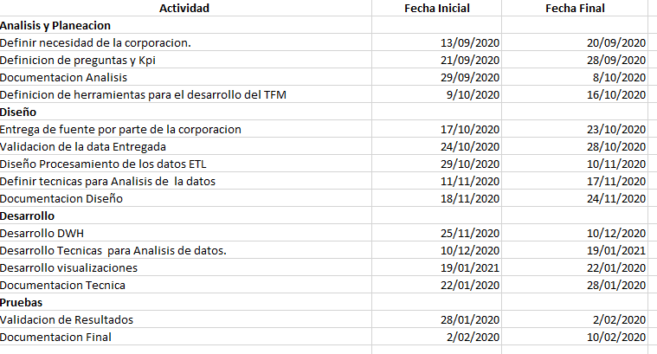

Figura 3 – Plan De Trabajo TFM.

# 4. Desarrollo específico de la contribución

Para el desarrollo de este TFM se inicia con el proceso de limpieza de datos, para esto se creo una base de datos de trabajo para validar la estructura y tipos de datos de las variables:

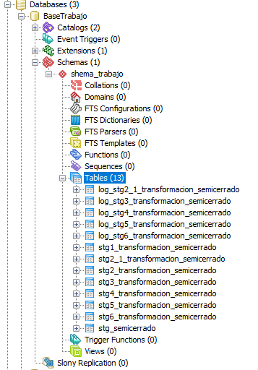

Se crea Job que contiene cada transformación de datos:

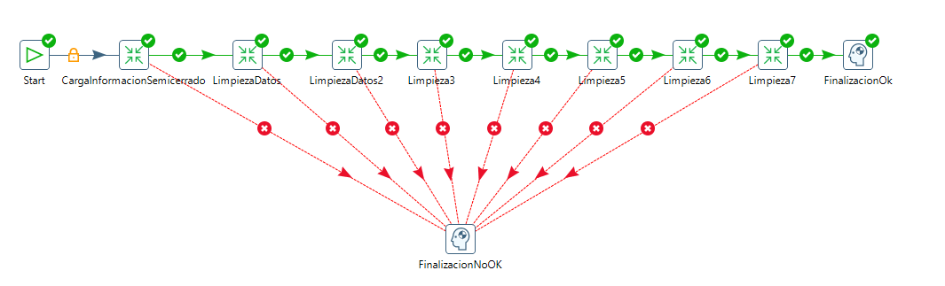

**CARGA INFORMACION SEMICERRADO**

En este paso se crea proceso para extraer la información de los Excel:

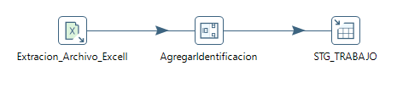

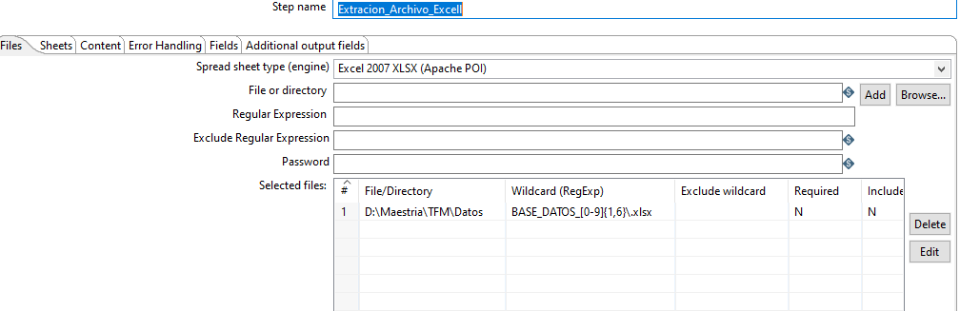

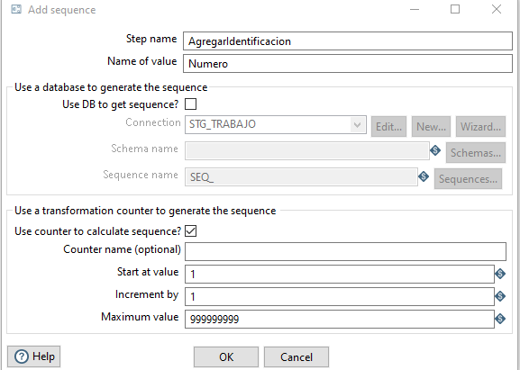

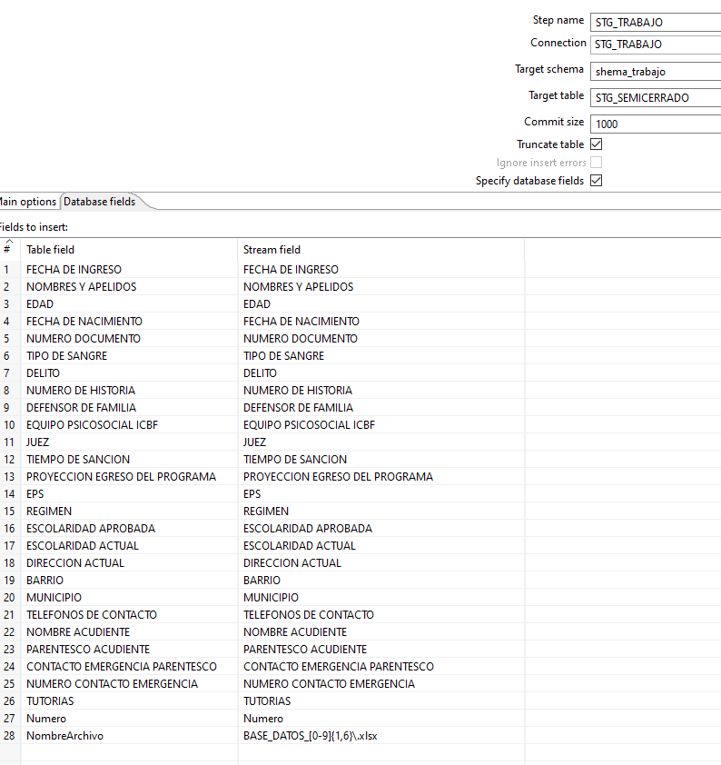

**LIMPIEZA DATOS**

Proceso para eliminar Encabezados

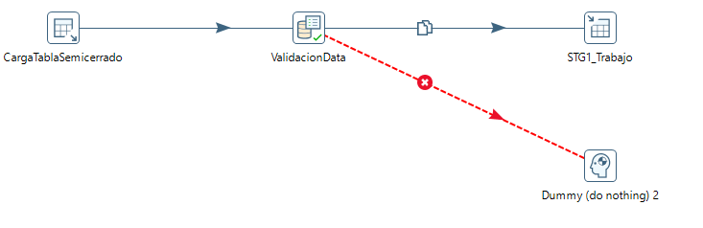

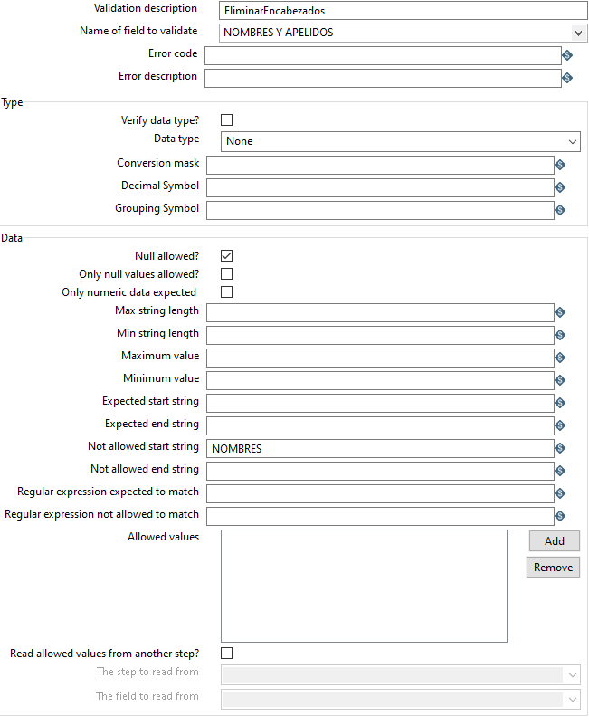

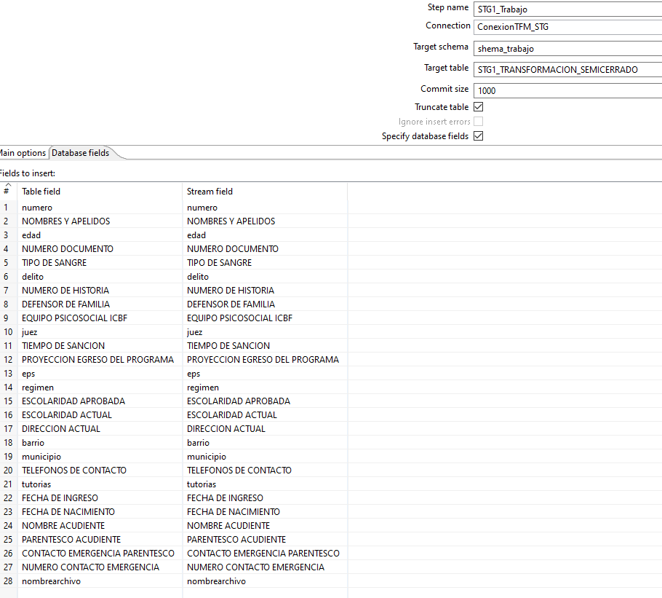

**LIMPIEZA DATOS 2**

Proceso para transformar la edad en Numérico.

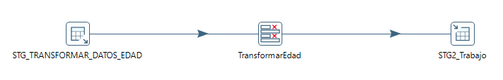

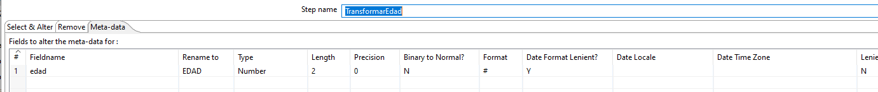

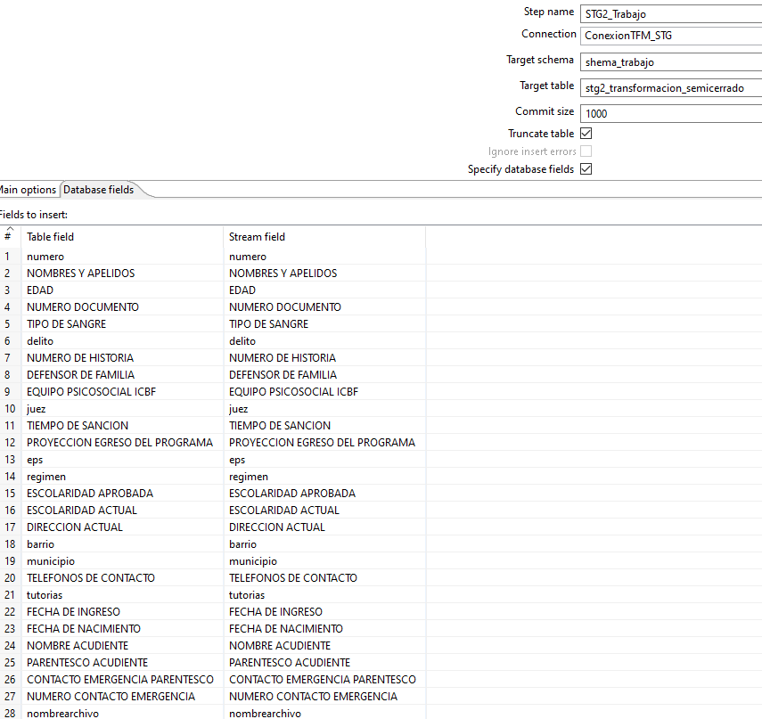

**LIMPIEZA DATOS 3**

Proceso para validar el número de documento

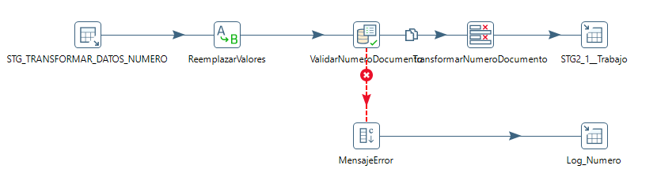



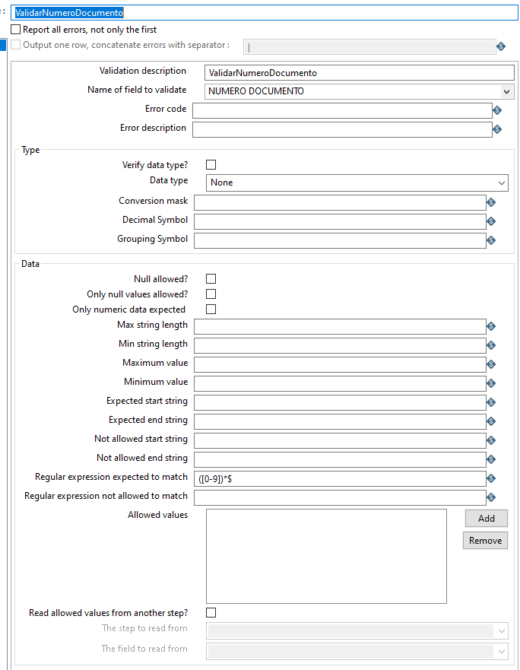

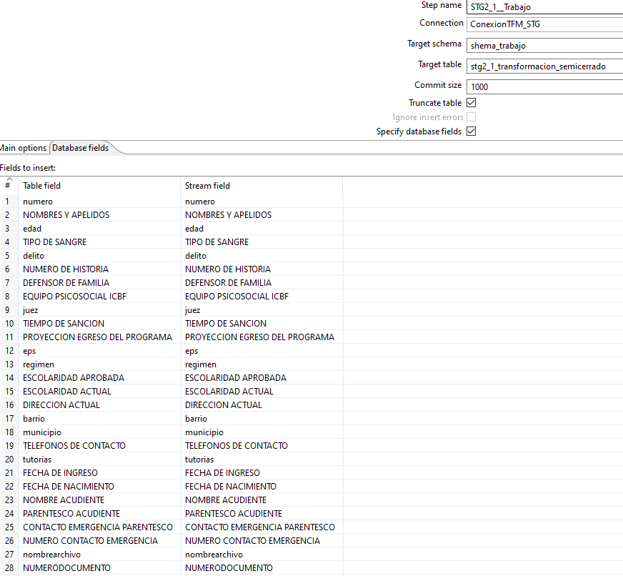

**LIMPIEZA DATOS 4**

Proceso para validar el número de Historia

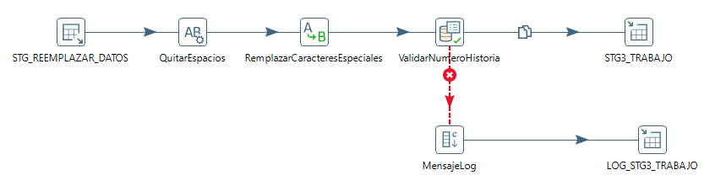



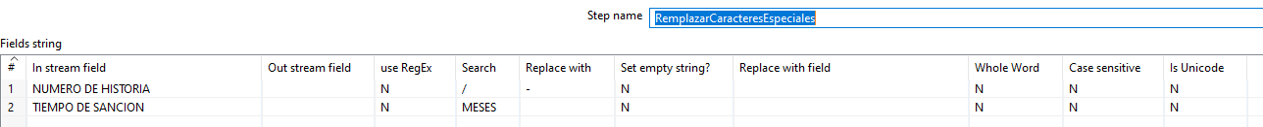

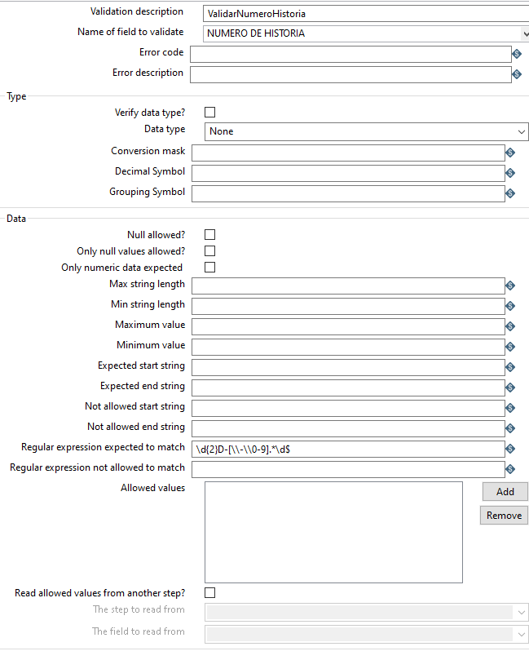

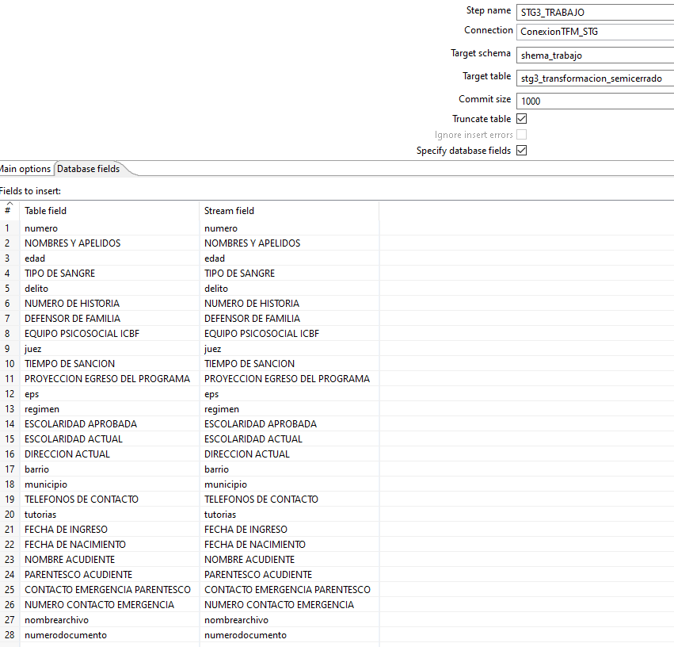

**LIMPIEZA DATOS 5**

Proceso para validación de las fechas de Ingreso

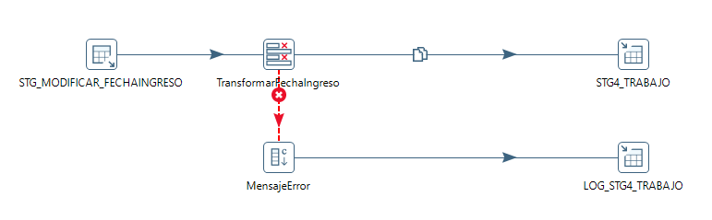



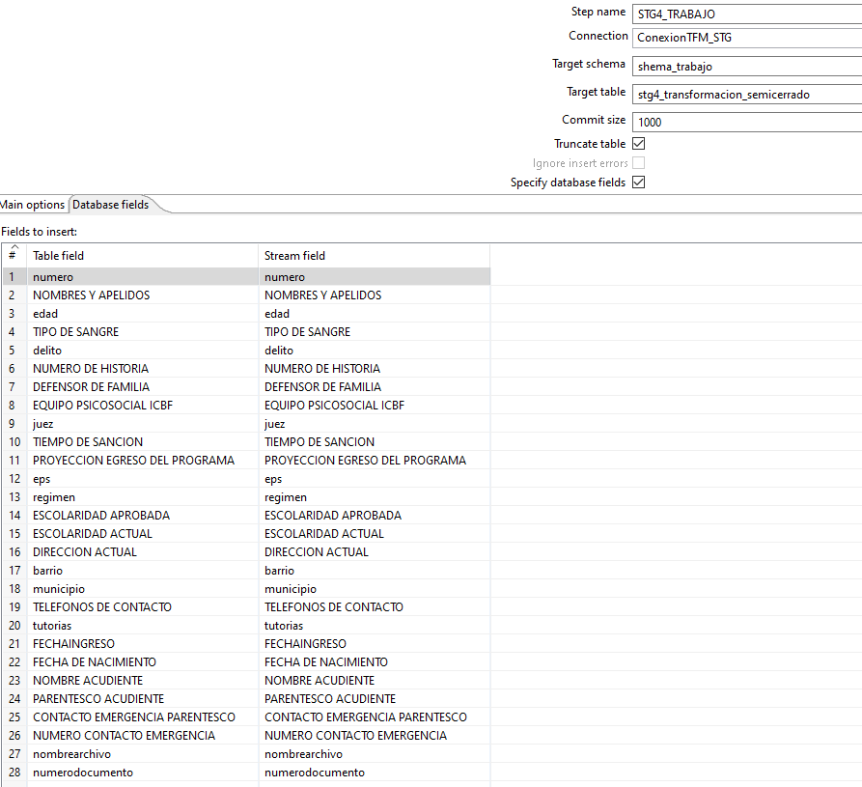

**LIMPIEZA DATOS 6**

Proceso para validación de las fechas de nacimiento

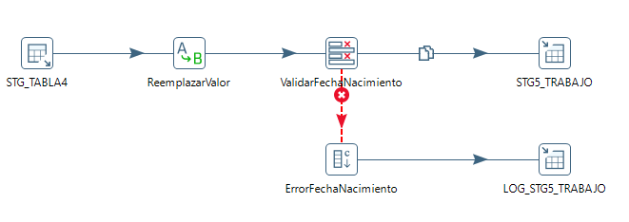





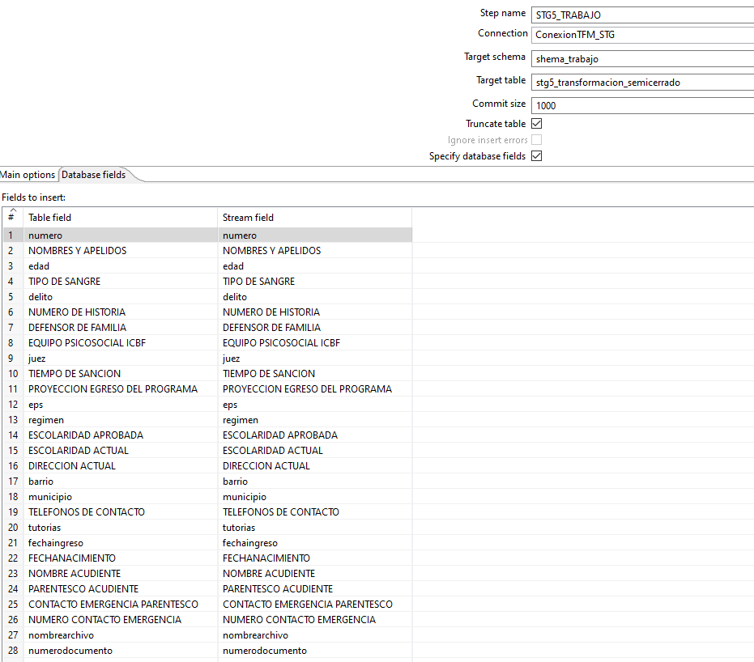

**LIMPIEZA DATOS 7**

Proceso para validación de del formato de números de teléfono de contacto.

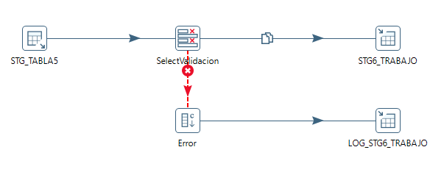



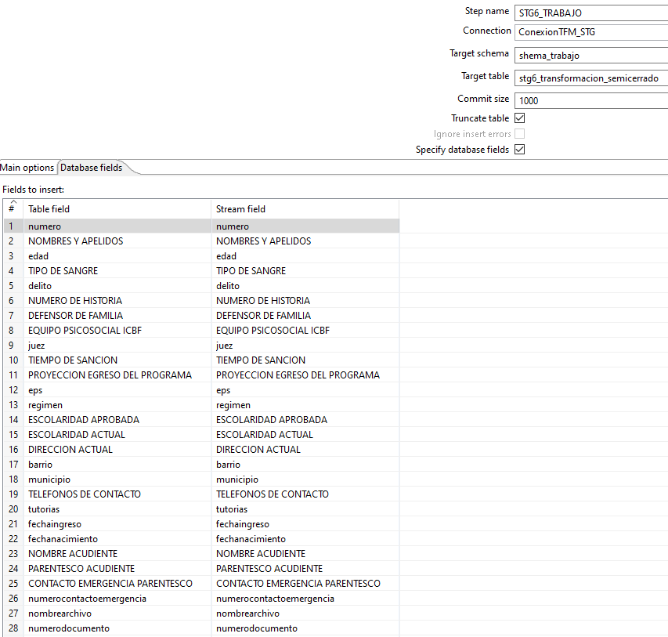

**VISUALIZACIONES**

Cuál es el Motivo de Ingreso al programa de Responsabilidad Penal

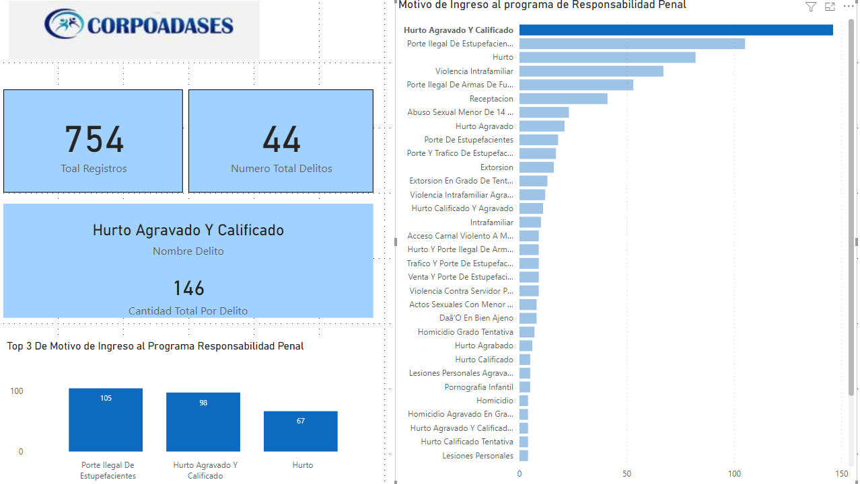

Cuál es la Edad de ingreso al programa de Responsabilidad Penal por Delito

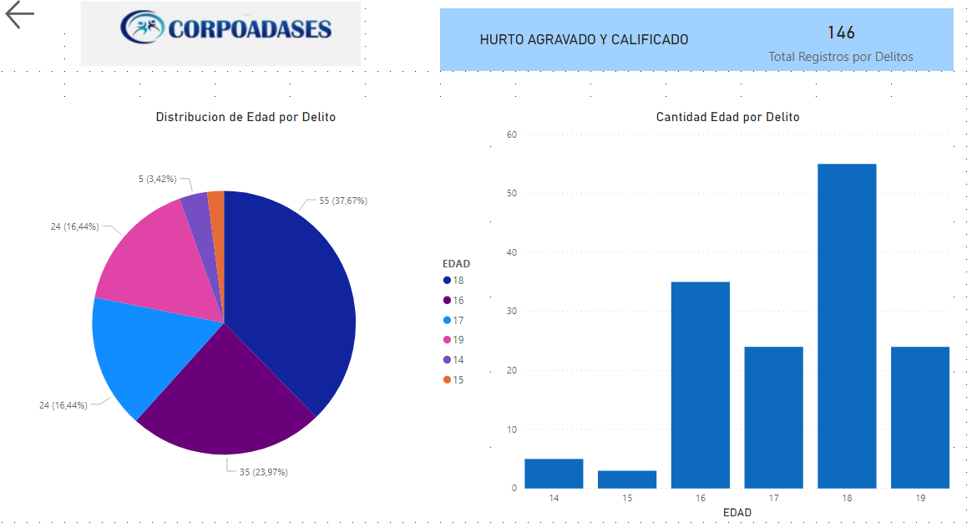

Cuál es la tipología Familiar de los Adolescentes y Jóvenes que Ingresan al programa de Responsabilidad Penal.

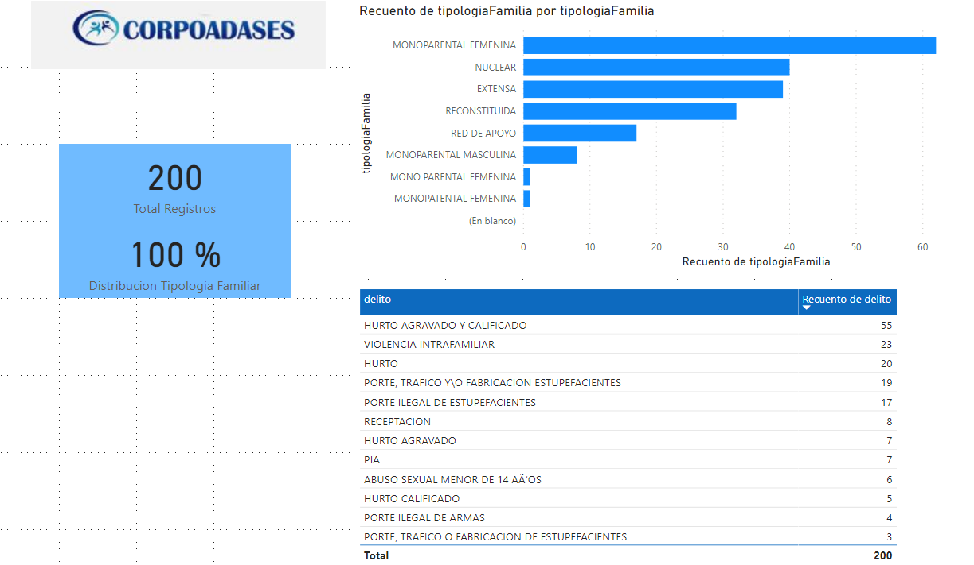

Nivel de Consumo de los Adolescentes y Jóvenes que Ingresan al programa de Responsabilidad Penal.

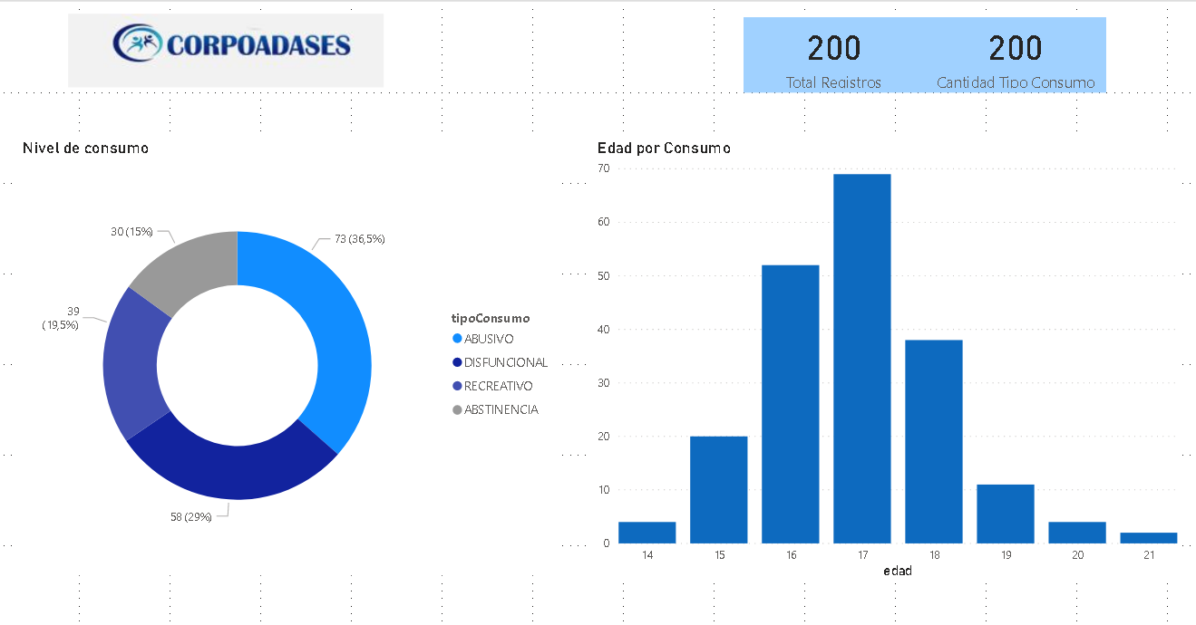

Nivel de Escolaridad de los Adolescentes y Jóvenes que han ingresado al programa de Responsabilidad Penal.

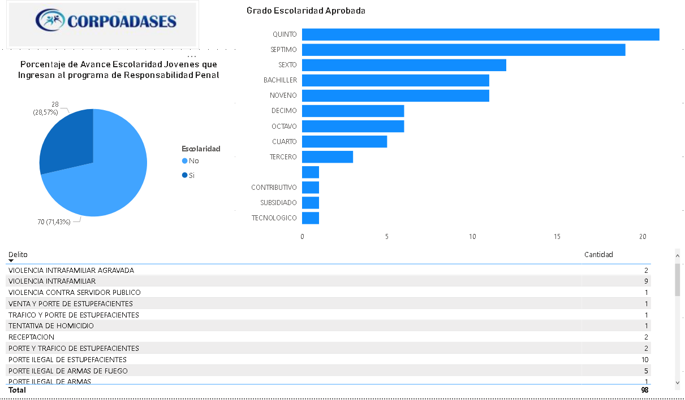

- Comparación el estrato Sociofamiliar Vs Delito.

- Comparación el nivel escolaridad Ingreso Vs nivel escolaridad Actual por Delito.

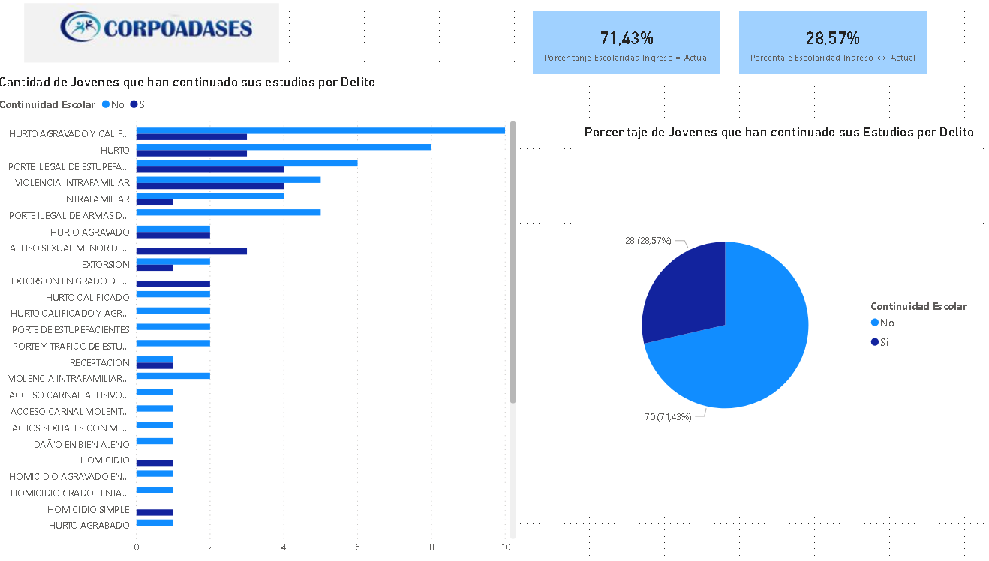

Cuál es la probabilidad de reincidencias de los adolescentes y jóvenes que Consumen drogas.

# 5. Conclusiones y trabajo futuro

## 5.1. Conclusiones

## 5.2. Líneas de trabajo futuro

# 6. Bibliografía

[1] <<Análisis predictivo, descriptivo y prescriptivo>> [En Línea].

Available:<https://www.analisiscientifico.com/single-post/An%C3%A1lisis-predictivo-descriptivo-y-prescriptivo>.

[2]<<que-es-machine-Learning-y-para-que-sirve>> [En Línea].

Available: <https://www.inbest.cloud/comunidad/que-es-machine-learning-y-para-que-sirve>

[3] S. Osvaldo, A Very Brief Introduction to Machine Learning with Applications to Communication Systems, IEEE, 2018.

[4] <<AI en 3 minutos: Tipos de Machine Learning>>[EnLínea].

Available: <https://medium.com/ai-learners/ai-en-3-minutos-tipos-de-machine-learning-945b708ac78>.

[5] <<key-crime-un-software-que-predice-previene-crimenes>>[EnLínea].

Available: <https://www.semana.com/mundo/articulo/key-crime-un-software-que-predice-previene-crimenes/364708-3/>.

[6] <<modelo-de-predicción-de-crímenes-en-Bogotá>>[En Línea].

Available: https://bogota.gov.co/mi-ciudad/seguridad/modelo-de-prediccion-de-crimenes-en-bogota/.

[7] <<tecnicas-de-procesamiento-automatico-aplicadas-al-analisis-y-prediccion-del-consumo-de-drogas>>[EnLínea].

Available: <https://www.cedia.edu.ec/es/proyectos-ganadores/cepra-xii/tecnicas-de-procesamiento-automatico-aplicadas-al-analisis-y-prediccion-del-consumo-de-drogas>

[8] <<prisma-el-programa-de-la-fiscalia-para-predecir-la-reincidencia-criminal/>>[EnLínea].

Available: https://www.elespectador.com/noticias/judicial/prisma-el-programa-de-la-fiscalia-para-predecir-la-reincidencia-criminal/

# Anexos

## Anexo I. Título anexo I

## Anexo II. Título anexo II

1. Sistema de responsabilidad Penal.
2. . Sistema de responsabilidad Penal
3. 3 Responsabilidad Penal hace Referencia al programa Atención de la sanción Semicerrado, Externado media Jornada de Adolescentes y Jóvenes en Conflicto con la Ley Penal (Santander – Colombia).
4. ICBF (Instituto colombiano de Bienestar Familiar)